MANUAL DE USUARIO
RATMASTER


Guía de operación para cálculo de tiempo de irradiación, análisis dosimétrico y manejo general de la interfaz

v 2.0
Título: Manual de Usuario de Ratmaster
Desarrollado por: Grupo de Física Computacional y Biofísica de las Radiaciones
Institución: Comisión Nacional de Energía Atómica (CNEA)
Autor: Fabio Ricardo Vázquez
Versión: 2.0
Fecha: Junio 2026

¿Qué es RatMaster?
RatMaster es una herramienta dosimétrica para BNCT (Terapia por Captura Neutrónica en Boro). Su función principal es calcular el tiempo de irradiación en experimentos animales en la facilidad de columna térmica del reactor RA-3, para cumplir con las restricciones de dosis definidas por el usuario. También permite reconstruir irradiaciones ya realizadas y analizar la distribución de dosis en cada órgano.

Leé esto primero — el flujo de trabajo en 30 segundos
1. Verificar que el set de vectores activo sea el correcto (arriba de la ventana principal).
2. Elegir el modo: Restricciones de dosis para calcular tiempo o Tiempo fijo para analizar una irradiación ya hecha.
3. Seleccionar el tipo de dosis: Física, Pesada por RBE (RBE) o Isoefectiva (IsoE).
4. Aplicar el protocolo de boro correspondiente.
5. Ingresar el flujo neutrónico manualmente o calcularlo con 'Desde corrientes'.
6. Definir restricciones de dosis o el tiempo, según el modo elegido.
7. Presionar CALCULAR.
8. Revisar el órgano limitante, las métricas y el DVH.
Las tres elecciones que más afectan el resultado son: tipo de dosis, protocolo de boro y flujo neutrónico.
Para mayor detalle sobre algún paso, cada sección de este manual lo explica en profundidad.

1. Organización de la interfaz principal
La ventana principal tiene un panel izquierdo para ingresar parámetros y un panel derecho para visualización. En la parte superior se indica siempre cuál es el set de vectores activo.
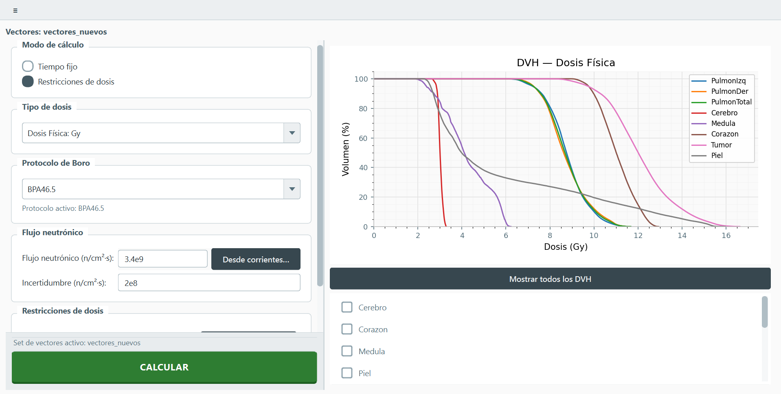

Sección | Función
Set de vectores activo | Aparece en la parte superior. Indica con qué datos de dosis está trabajando el programa.
Modo de cálculo | Restricciones de dosis (calcula tiempo) o Tiempo fijo (analiza una irradiación conocida).
Tipo de dosis | Física (Gy), Pesada por RBE (Gy(RBE)) o Isoefectiva (Gy(IsoE)).
Parámetros IsoE | Solo se habilita cuando se elige Gy(IsoE). Permite elegir preset o parámetros manuales.
Protocolo de Boro | Selecciona la concentración de boro e incertidumbre por órgano según el compuesto administrado.
Flujo Neutrónico | Flujo neutrónico e incertidumbre en el castillo en el momento de la irradiación. Botón 'Desde corrientes' para calcularlo a partir de las mediciones en los SPND.
Tiempo fijo / Restricciones de dosis | Muestra el bloque correspondiente según el modo activo.
Panel derecho — gráfico DVH | Visualiza la distribución dosis-volumen según el tipo de dosis elegido.
Panel derecho — lista de órganos | Muestra los órganos disponibles en el set activo. Permite seleccionarlos para ver su DVH.
Menú ≡ | Agrupa las funciones auxiliares: parámetros biológicos, protocolos, generación de vectores, SPND.

2. Flujo principal: cálculo del tiempo de irradiación
Se usa cuando el tiempo de irradiación es desconocido y se necesita determinarlo a partir de un flujo y de restricciones dosimétricas.

1 | Verificar el set de vectores activo  El set activo aparece en la parte superior de la ventana. Si es el correcto, no hay que hacer nada. Si hay que cambiarlo, usar Menú ≡ → Cambiar set de vectores. RatMaster recarga automáticamente los órganos disponibles.

2 | Elegir el modo Restricciones de dosis  En el panel izquierdo, seleccionar ' Restricciones de dosis '. En este modo RatMaster buscará el tiempo tal que no se superen las restricciones definidas.

3 | Seleccionar el tipo de dosis  Física (Gy): sin ponderación biológica. Pesada por RBE Gy(RBE): incorpora CBE y RBE. Isoefectiva Gy(IsoE): usa el modelo MLQ con sinergia y habilita el bloque de parámetros IsoE.

4 | Aplicar el protocolo de boro  Seleccionar el protocolo en la sección 'Protocolo de Boro'. Esto actualiza la concentración e incertidumbre por órgano. No dejar este paso para el final: un cambio de protocolo puede modificar significativamente el tiempo óptimo.

5 | Cargar el flujo neutrónico  Ingresar el valor manualmente o usar el botón 'Desde corrientes' para calcularlo a partir de mediciones en los SPND. Después de calcular, presionar 'Aplicar a RatMaster' para copiar el resultado a la interfaz principal.

6 | Completar las restricciones de dosis  Abrir el popup con 'Editar restricciones de dosis'. Definir Dmax, Dmean, Dmin y/o restricciones Dx(dosis y porcentaje de volumen) según necesidad. Los valores en cero se ignoran. En modo restricciones de dosis debe haber al menos una restricción válida.

7 | Presionar CALCULAR  RatMaster valida los datos y ejecuta el cálculo. Muestra el tiempo requerido, el órgano limitante y la restricción que lo determinó. Luego abre la ventana de resultados con métricas completas y DVH.

⚠️ Importante
Revisar siempre el órgano limitante reportado.
Lo que importa no es solo el número de tiempo: saber qué restricción de dosis quedó activo permite validar si el resultado es clínicamente razonable.

3. Flujo alternativo: análisis retrospectivo con tiempo conocido
Cuando la irradiación ya fue realizada y se conoce el tiempo real, el programa puede usarse en modo Tiempo fijo para reconstruir las dosis entregadas a cada órgano.
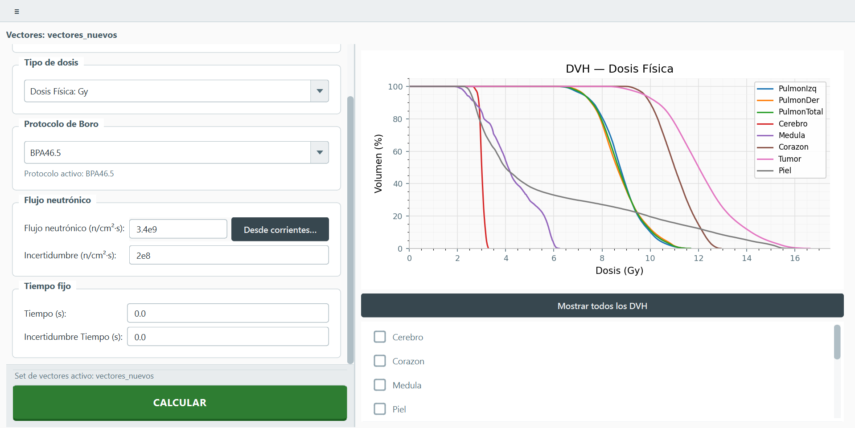

- Seguir los pasos 1–5 del flujo principal, con la modificación en el paso 2: en lugar de definir restricciones de dosis, seleccionar “Tiempo fijo” e ingresar el tiempo de irradiación y su incertidumbre.
- Presionar CALCULAR. RatMaster calculará las dosis resultantes y mostrará métricas y DVH.

4. Visualización de DVH y selección de órganos
El gráfico DVH (histograma dosis-volumen) muestra cómo se distribuye la dosis dentro de cada órgano. En lugar de resumir un órgano con un solo número, describe qué fracción del volumen recibe al menos una determinada dosis. Aparece una vez que se realizó un cálculo de dosis.
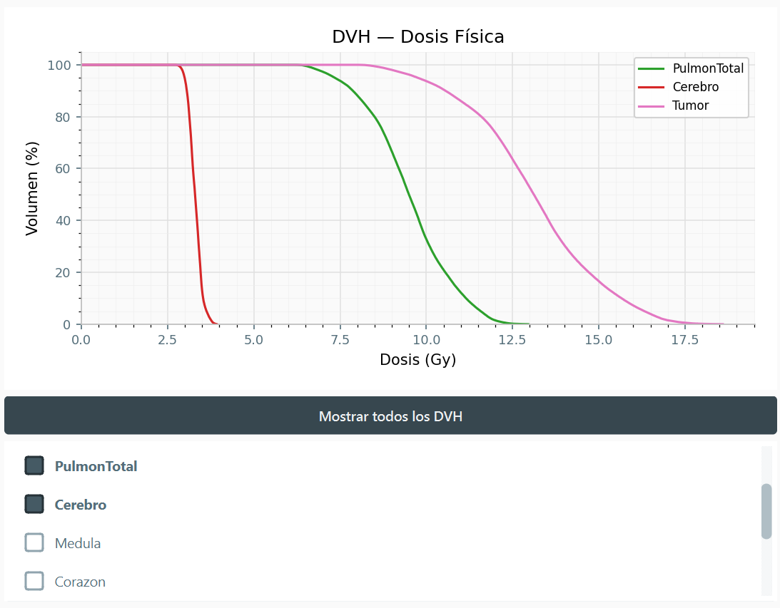

4.1 Visualización
Al hacer clic sobre un órgano en la lista del panel derecho, el gráfico se actualiza para mostrar únicamente el DVH de ese órgano. Esto es útil para inspeccionar en detalle la cobertura o los puntos calientes de un tejido específico. Para ver el DVH de más de un órgano al mismo tiempo, seleccionar cada órgano deseado en la lista. El gráfico mostrará todas las curvas seleccionadas superpuestas, cada una con un color distinto. El botón 'Ver todos los DVH' en el panel derecho restaura la vista combinada mostrando las curvas de todos los órganos disponibles en el set activo.

4.2 Interpretación del gráfico
- Eje horizontal: dosis en la unidad del modo activo (Gy, Gy(RBE) o Gy(IsoE)).
- Eje vertical: porcentaje del volumen del órgano.
- Una curva desplazada hacia la derecha indica mayor irradiación global del órgano.
- Una pendiente pronunciada indica distribución de dosis más homogénea.
- Una curva muy extendida horizontalmente indica heterogeneidad espacial importante.

5. Ventana de resultados y exportación
La ventana de resultados se abre automáticamente después de cada cálculo. Muestra el tipo de dosis, el tiempo usado y si el cálculo fue por restricciones de dosis la restricción limitante. Debajo aparece una tabla por órgano con Dmax, Dmin, Dmean, D95 y D5, cada una acompañada por su incertidumbre estimada.
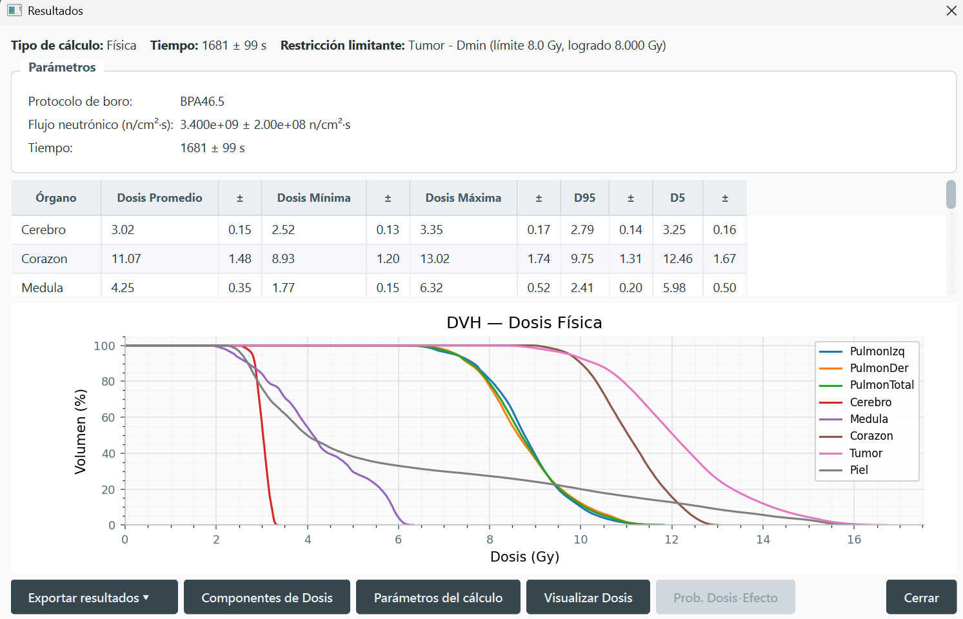

Métrica | Interpretación
Dmax | Valor máximo de dosis dentro del órgano.
Dmin | Valor mínimo de dosis dentro del órgano.
Dmean | Promedio de la dosis sobre el órgano completo.
D95 | Dosis recibida por el 95% del volumen. Indicador de cobertura terapéutica.
D5 | Dosis en el 5% más irradiado. Indicador de puntos calientes.

- Desde esta ventana también puede generarse un PDF o un EXCEL de reporte desde el botón ‘Exportar resultados’. Estos incluyen todas las métricas, los parámetros usados en el cálculo (protocolo de boro, flujo, tipo de dosis) y los componentes de la dosis física. Además, en el pdf se guardan los dvh y si se usó modo restricciones de dosis, la lista de restricciones analizadas y cuál fue la limitante.
- Al presionar ‘Componente de dosis’ se visualiza una tabla con las dosis promedio, mínima y máxima para cada una de las cuatro componentes de la dosis física en BNCT por órgano.
- El botón ‘Parámetros de cálculo’ muestra todos los parámetros relevantes para el cálculo, sirve para verificar la correcta introducción de todos los valores.
- La sección ‘Visualizar dosis’ permite reconstruir para cada órgano por separado cortes donde se puede observar la distribución espacial de la dosis en las tres vistas anatómicas. Se puede modificar el mínimo y el máximo de la barra de colores para normalizar la comparación entre órganos.

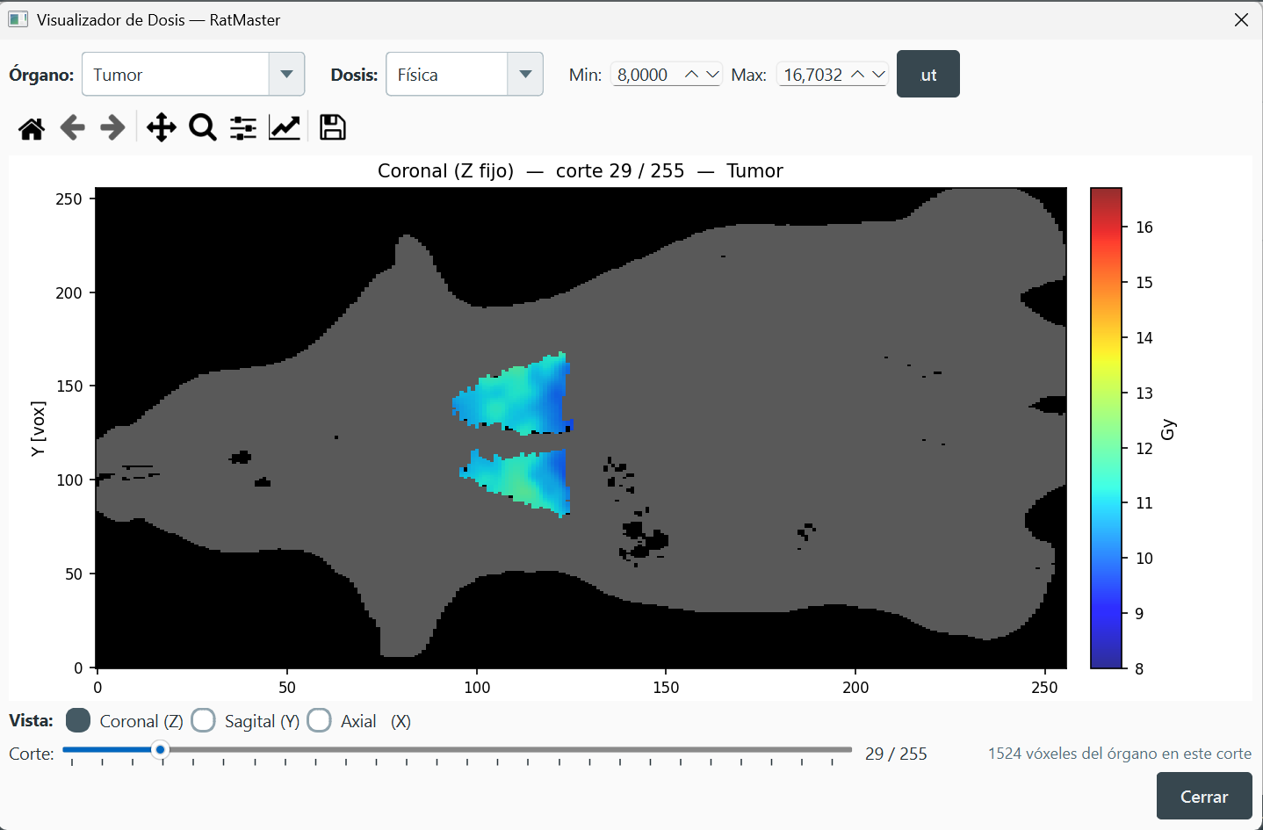

6. Menú principal (≡) y funciones auxiliares
El menú ≡ agrupa herramientas que no se usan en cada corrida, pero son fundamentales para preparar nuevos casos y mantener coherencia entre protocolos, modelos y sets de vectores.

Opción | Uso práctico
Parámetros biológicos (CBE / RBE) | Editar los factores usados en el cálculo de dosis equivalente ponderada por RBE.
Gestionar protocolos de Boro… | Crear o modificar concentraciones de boro e incertidumbres por órgano.
Gestionar presets Isoe… | Permite la modificación de los parámetros utilizados en el cálculo de las dosis isoefectiva.
Generar vectores de dosis… | Crear nuevos vectores a partir de una segmentación (.seg) y una mesh tally de MCNP, genera archivos VectorDoseRate organizados dentro de un nuevo set..
Cambiar set de vectores… | Seleccionar otro conjunto de vectores ya preparado.
Abrir carpeta del set activo | Acceder rápidamente a la carpeta con los archivos .mat del set activo.
Borrar set de vectores… | Eliminar un set que ya no se necesita.
SPND: flujo desde corrientes… | Abrir el asistente para convertir corrientes SPND en flujo neutrónico.
SPND: configurar/calibración… | Revisar y editar la calibración de los detectores usados en el cálculo SPND.

6.1 Generación de nuevos vectores de dosis
Esta herramienta es para la etapa de preparación del caso. A partir de una segmentación (.seg) y de una mesh tally de MCNP
El proceso realiza los siguientes pasos de forma automática:
- Lee la segmentación .seg y construye la matriz tridimensional de órganos.
- Lee el archivo meshtal de MCNP y extrae las distribuciones espaciales por componente.
- Ejecuta la unión: calcula, para cada órgano, los valores de tasa de dosis voxel a voxel de la segmentación mediante interpolación.
- Exporta los resultados en archivos .mat con el esquema de nombres que RatMaster espera.
- Guarda un archivo meta.json con trazabilidad completa (segmentación usada, meshtal, tamaño de voxel, factor SPND, tallies, etc.).
- Genera una imagen overlay_check.png para verificar visualmente la alineación entre segmentación y mesh.

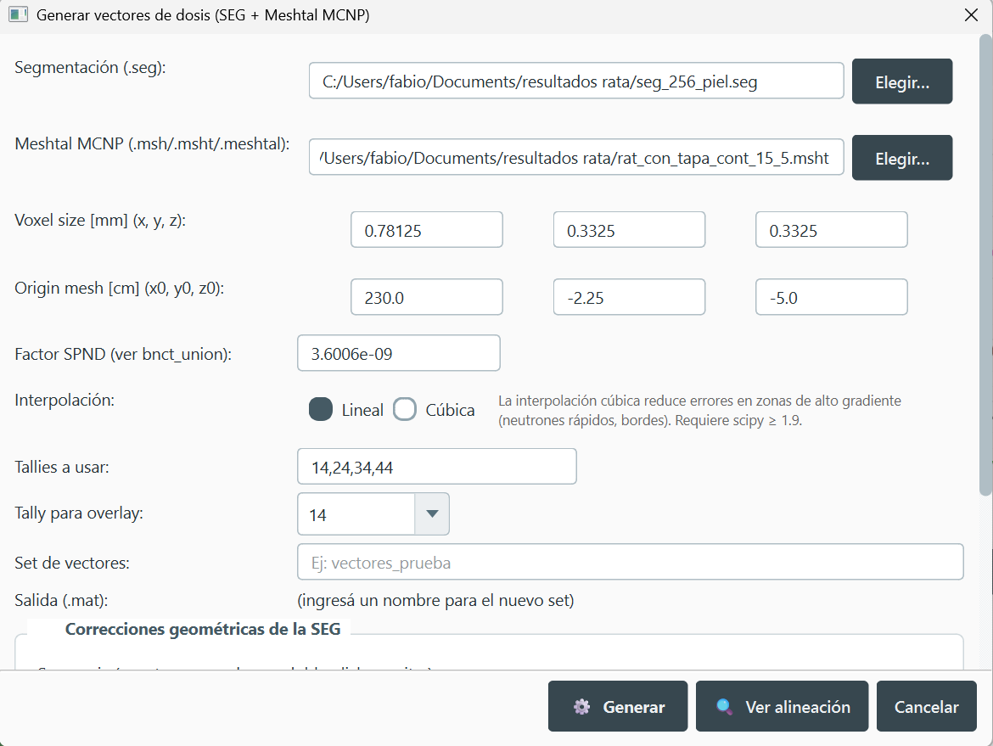

⚠️ Importante
Verificar siempre la imagen overlay_check.png antes de usar los vectores generados.
Si el overlay muestra desalineación entre la segmentación y la mesh, los vectores resultantes serán incorrectos.
DVH anómalos, órganos vacíos o valores extremos son señales de que la generación de vectores debe revisarse. Verificar el tamaño del voxel de la segmentación y las coordenadas de la segmentación con respecto a las de la mesh.

6.2 Cálculo de flujo neutrónico a partir de corrientes medidas con SPND
El asistente SPND convierte corrientes medidas por los detectores en un flujo neutrónico térmico equivalente. La lógica del cálculo es la siguiente:
- Las corrientes de cada detector se convierten a una corriente equivalente en el detector de referencia usando factores de calibración individuales.
- Se calcula la corriente media equivalente y se propaga la incertidumbre.
- Se corrige la corriente según las condiciones de monitoreo e irradiación mediante el factor CIP.
- Se transforma la corriente corregida en flujo neutrónico usando la sensibilidad del detector de referencia.
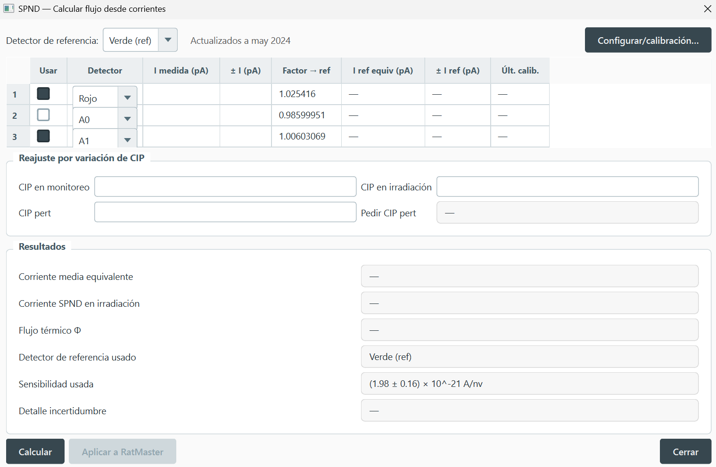

💡 Consejo
Después de calcular el flujo, presionar 'Aplicar a RatMaster' para transferirlo automáticamente a la interfaz principal.
Si no se presiona 'Aplicar', el flujo calculado no se usará en el cálculo.

7. Errores frecuentes y criterios de revisión

Mensaje o situación | Interpretación más probable | Qué revisar
No hay vectores cargados | El set activo no contiene los archivos necesarios. | Confirmar el set activo o generar/copiar los archivos faltantes.
Flujo SPND no válido | El flujo quedó en cero, vacío o con formato incorrecto. | Revisar el valor manual o recalcularlo desde corrientes.
No hay restricciones de dosis válidas | Modo restricciones de dosis activo pero sin ninguna restricción definida. | Verificar que al menos una celda tenga un valor positivo.
Dx incompleto | Se completó el porcentaje sin la dosis asociada o viceversa. | Completar ambos campos o borrar ambos.
Resultados inesperados | Tipo de dosis, protocolo de boro o flujo inconsistentes. | Revisar esos tres parámetros antes de volver a calcular.
Órgano no aparece en la lista | El set activo no tiene el archivo. mat para ese órgano. | Cambiar el set de vectores o generar el vector faltante.

Anexo: Conceptos fundamentales

Voxel
Volumen elemental sobre el cual se calcula la tasa de dosis. Las distribuciones dosimétricas en RatMaster son discretas y corresponden a tasas de dosis por componente calculadas mediante simulaciones Monte Carlo y asociadas a una segmentación anatómica específica.

Componentes de dosis en BNCT
La dosis total en BNCT se compone de cuatro contribuciones: captura en boro, neutrones rápidos, neutrones térmicos y fotones gamma. Cada una presenta diferente LET(Transferencia Lineal de Energía), diferente efectividad biológica y diferente distribución espacial dentro del tejido.

Tipos de dosis
Tipo | Descripción
Dosis física (Gy) | Suma directa de todas las contribuciones energéticas depositadas. No considera ponderaciones biológicas.
Dosis equivalente pesada por RBE (Gy(RBE)) | Incorpora los factores biológicos RBE y CBE, definidos como factores fijos, que ponderan las distintas componentes de dosis de BNCT según su efectividad biológica relativa para un determinado efecto biológico.
Dosis isoefectiva (Gy(IsoE)) | Calculada mediante el modelo radiobiológico MLQ (Lineal Cuadrático Modificado) con sinergia. Representa la dosis equivalente a fotones que produce el mismo efecto biológico que la combinación de dosis de BNCT.

Restricciones dosimétricas
Restricción | Descripción
Dmax | Dosis máxima permitida en el órgano.
Dmean | Dosis media máxima permitida en el órgano.
Dmin | Dosis mínima requerida en el órgano (útil para cobertura tumoral).
Dx% | Dosis mínima que debe recibir el x% más irradiado del volumen. D95 indica cobertura, D5 indica presencia de puntos calientes.

Los valores iguales a cero se interpretan como ausencia de restricción. Un tiempo extremadamente alto suele indicar incompatibilidad entre restricciones o flujo insuficiente.

DVH Histograma dosis-volumen
Describe cómo se distribuye la dosis dentro del volumen de un órgano. Muestra qué fracción del volumen recibe al menos una determinada dosis. Permite detectar heterogeneidad espacial que no es visible al analizar solo valores promedio.
- Curvas desplazadas hacia la derecha → mayor irradiación global del órgano.
- Pendiente pronunciada → distribución de dosis más homogénea.
- Curva muy extendida horizontalmente → heterogeneidad espacial importante.

Administración de protocolo de boro
Define la concentración de boro administrado y su incertidumbre por órgano. La dosis por captura depende linealmente de la concentración de boro, por lo que este es uno de los parámetros más influyentes en el resultado final.

Flujo neutrónico
Puede introducirse directamente o calcularse a partir de mediciones de corriente en los SPND. Deben verificarse cuidadosamente las unidades, la incertidumbre y la coherencia con la simulación Monte Carlo utilizada para generar los vectores de dosis.

